
DOMINGO XXVI DEL TIEMPO ORDINARIO
No monopolizar los dones de Dios.
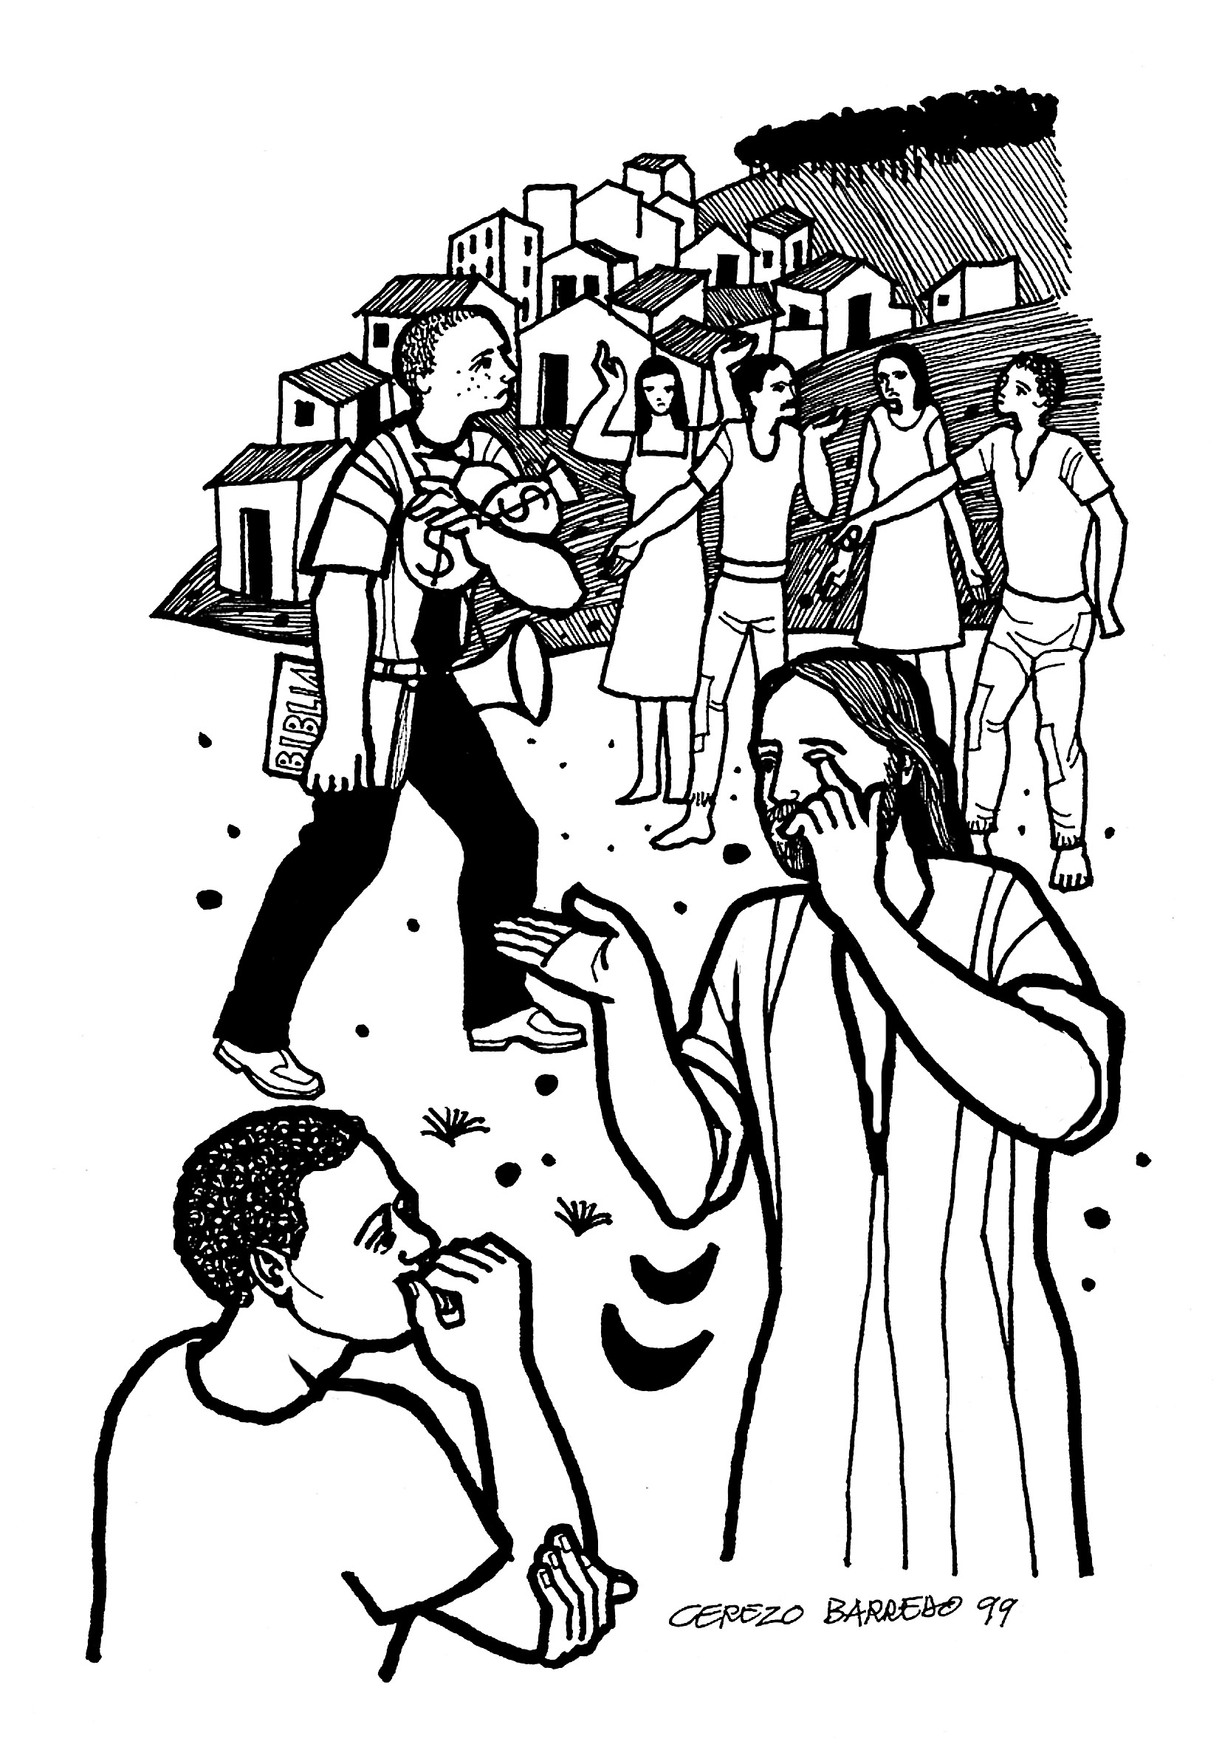
ORACIÓN FINAL
¡Oh, Dios y Padre nuestro!:
Tú nos envías al mundo
por la fuerza del Espíritu Santo,
recibido aquí de ti
y de tu Hijo Jesucristo.
Que él sople su aliento de vida y amor
no solamente sobre nosotros,
sino sobre quien él quiera
y en la dirección
que tú quieres que sigamos,
hacia tu futuro y hacia tu reino
de integridad, verdad y amor.
Otórganos todo esto por medio
de Cristo nuestro Señor.

AGENDA

- El miércoles 3, a las 18.30h, primera reunión del curso del Consejo de Pastoral SMP en la sala Madeleine.
- Este mes la oración de Taizé será el MIÉRCOLES 3, a las 20.45h, en el Oratorio, en lugar del jueves.
- El jueves 4, Eucaristía por los 75 años de la presencia marianista en Carabanchel. Se celebrará en nuestra parroquia de Santa María Madre de la Iglesia.
- El sábado 6, las 13:00h, Eucaristía de acción de gracias del grupo de jóvenes que hizo el Camino de Santiago este verano.

PRIMERA LECTURA

Lectura del libro de los Números: ¿Estás tú celoso por mí? ¡Ojalá todo el pueblo fuera profetizará!
En aquellos días, el Señor bajó en la Nube, habló con Moisés y, apartando algo del espíritu que poseía, se lo pasó a los setenta ancianos. En cuanto se posó sobre ellos el espíritu, se pusieron a profetizar. Pero no volvieron a hacerlo. Habían quedado en el campamento dos del grupo, llamados Eldad y Medad. Aunque eran de los designados, no habían acudido a la tienda. Pero el espíritu se posó sobre ellos, y se pusieron a profetizar en el campamento. Un muchacho corrió a contárselo a Moisés: «Eldad y Medad están profetizando en el campamento». Josué, hijo de Nun, ayudante de Moisés desde joven, intervino: «Señor mío, Moisés, prohíbeselo». Moisés le respondió: «¿Es que estás tú celoso por mí? ¡Ojalá todo el pueblo del Señor recibiera el espíritu del Señor y profetizará!».

SALMO RESPONSORIAL
Los mandatos del Señor son rectos y alegran el corazón.
La ley del Señor es perfecta y es descanso del alma;
el precepto del Señor es fiel e instruye a los ignorantes.
Los mandatos del Señor son rectos y alegran el corazón.
El temor del Señor es puro y eternamente estable;
los mandamientos del Señor son verdaderos y enteramente justos.
Los mandatos del Señor son rectos y alegran el corazón.
Aunque tu siervo es instruido por ellos
y guardarlos comporta una gran recompensa.
¿Quien conoce sus faltas? Absuélveme de lo que se me oculta.
Los mandatos del Señor son rectos y alegran el corazón.
Preserva a tu siervo de la arrogancia, para que no me domine:
así quedaré libre e inocente del gran pecado.

SEGUNDA LECTURA
Lectura de la carta del apóstol Santiago: vuestra riqueza está podrida.
Atención, ahora, los ricos: llorad a gritos por las desgracias que se os vienen encima. Vuestra riqueza está podrida y vuestros trajes se han apolillado. Vuestro oro y vuestra plata están oxidados y su herrumbre se convertirá en testimonio contra vosotros y devorará vuestras carnes como fuego. ¡Habéis acumulado riquezas... en los últimos días! Mirad el jornal de los obreros que segaron vuestros campos, el que vosotros habéis retenido, está gritando, y los gritos de los segadores han llegado a los oídos del Señor del universo. Habéis vivido con lujo sobre la tierra y os habéis dado a la gran vida, habéis cebado vuestros corazones para el día de la matanza. Habéis condenado, habéis asesinado al inocente, el cual no os ofrece resistencia.

ALELUYA
Aleluya, aleluya, aleluya
Tu palabra, Señor, es verdad;
santifícanos en la verdad.
Aleluya, aleluya, aleluya

EVANGELIO
Lectura del santo Evangelio según san Marcos: El que no está contra nosotros está a favor nuestro. Si tu mano te induce a pecar, córtatela.
En aquel tiempo, Juan dijo a Jesús: «Maestro, hemos visto a uno que echaba demonios en tu nombre, y se lo hemos querido impedir, porque no viene con nosotros». Jesús respondió: «No se lo impidáis, porque quien hace un milagro en mi nombre no puede luego hablar mal de mí. El que no está contra nosotros está a favor nuestro. Y el que os dé a beber un vaso de agua porque sois de Cristo, en verdad os digo que no se quedará sin recompensa. El que escandalice a uno de estos pequeñuelos que creen, más le valdría que le encajasen en el cuello una piedra de molino y lo echasen al mar. Si tu mano te induce a pecar, córtatela: más te vale entrar manco en la vida, que ir con las dos manos a la “gehenna”, al fuego que no se apaga. Y, si tu pie te hace pecar, córtatelo: más te vale entrar cojo en la vida, que ser echado con los dos pies a la “gehenna.” Y, si tu ojo te induce a pecar, sácatelo: más te vale entrar tuerto en el reino de Dios, que ser echado con los dos ojos a la “gehenna”, donde el gusano no muere y el fuego no se apaga».

LA VOZ DEL PAPA FRANCISCO
A pesar del cansancio tras cuatro días de viaje en los países Bálticos, el Papa no faltó a su cita semanal con los peregrinos en San Pedro. Dijo que en su visita a Lituania, Letonia y Estonia, con motivo de sus 100 años de independencia, una de sus misiones era recordar lo importante que es “dar sentido a la libertad” que recuperaron tras la persecución nazi y soviética. El Papa explicó que fue un viaje importante porque, tras tantos años de sufrimiento, las personas han dejado a un lado su fe, sobre todo en Letonia y Estonia.
“Mi misión fue anunciar a los pueblos la alegría del Evangelio y la revolución de la ternura, de la misericordia, porque la libertad no es suficiente para darle sentido y plenitud a la vida sin el amor, amor que siempre viene de Dios”.
Francisco explicó que su visita al Museo de la Ocupación y de la lucha por la libertad en Vilna, Lituania, le conmovió especialmente. “Me paré a rezar en las mismas habitaciones donde eran detenidos, torturados y asesinados los opositores del régimen. Asesinaban a unas cuarenta personas por noche. Fue conmovedor ver hasta qué punto puede llegar la crueldad humana. Pensemos en esto”.

Audiencias públicas (26-09-2018)

Durante el Ángelus, el Papa explicó por qué es importante comulgar. Francisco dijo que, a través de la Eucaristía, se entra en comunión con Cristo y con su humanidad y también se participa de la vida eterna.
“Cada vez que participamos en la Santa Misa, de cierta forma, anticipamos el Cielo en la tierra, porque del alimento eucarístico, del cuerpo y de la sangre de Jesús, aprendemos qué es la vida eterna. La Eucaristía nos modela para que no vivamos solo para nosotros mismos, sino para el Señor y los hermanos. La felicidad y la eternidad de la vida dependen de nuestra capacidad para hacer fecundo el amor evangélico que recibimos en la Eucaristía. Cuando comulgamos, recibimos la misma vida de Dios. Para tener esta vida es necesario nutrirse del Evangelio y del amor de los hermanos. Nutriéndonos de este alimento podemos entrar en plena sintonía con Cristo, con sus sentimientos y con sus comportamientos”.

Ángelus en la Plaza de San Pedro (20-08-2018)

Entrada
Reunidos en el nombre del Señor,
que nos ha congregado ante su altar; celebremos el misterio de la fe,
bajo el signo del amor y la unidad (bis).
Tú, Señor, da sentido a nuestra vida.
Tu presencia nos ayuda a caminar,
Tu Palabra es fuente de agua viva,
que nosotros, sedientos a tu mesa
venimos a buscar.

Salida
Juntos cantando la alegría
de vernos unidos en la fe y el amor
juntos sintiendo en nuestras vidas
la alegre presencia del Señor.
Somos la iglesia peregrina que El fundó
somos un pueblo que camina sin cesar
entre cansancios y esperanzas hacia Dios
nuestro amigo Jesús nos llevará.
Juntos cantando la alegría (bis).

Ofertorio
Bendito seas, Señor, por este pan y este vino,
que generoso nos diste, para caminar contigo,
y serán para nosotros, alimento en el camino.
Te ofrecemos el trabajo, las penas y alegrías,
el pan que nos alimenta y el afán de cada día.
Bendito seas, Señor, por este pan…



